Цель:
- Закрепить полученные знания о Евросоюзе: история образования, состав, структура.
- Развивать умение работать командно; быстро реагировать в ответственных ситуациях.
- Воспитывать взаимоуважение и взаимопомощь; чувство коллективизма.

Ход викторины:
Ученики делятся на 2 команды по 9 человек.
1 тур. «Вопрос – ответ.»
Каждой команде по очереди задается по 7 вопросов за каждый правильный ответ 1 бал.
Вопросы:
- Кому принадлежит идея о создания Соединённых штатов Европы. (Черчилль.)
- Сколько звёзд на флаге ЕС? (12)
- Какому композитору принадлежит музыка гимна ЕС. (Бетховен)
- Как назывался Первый этап Европейской интеграции. (Европейское объединение угля и стали.)
- Сколько всего стран входит в ЕС? (28)
- Какие страны основали ЕС ? (ФРГ, Бельгия, Нидерланды, Люксембург, Франция, Италия)
- В каком году образовался первый союз. (1952)
- Какая страна присоединилась последней. (Хорватия)
- Какая страна в 1985 году вышла из ЕС. (Гренландия.)
- Какие страны становятся членами ЕС с 1 января 1995 года. (Австрия, Финляндия и Швеция.)
- На какой срок формируется Европейская комиссия. (5 лет)
- В каком городе находится штаб-квартира Европейской комиссии. (Брюссель)
- В чем заключается основная роль Европарламента. (Утверждение бюджета ЕС.)
- Где проводит свои заседания Европейский суд. (Люксембург)
2 тур. «Конкурс капитанов.» Полный и правильный ответ оценивается в 5 балов.
Каждый капитан должен рассказать про одного из основателей Европейского союза.
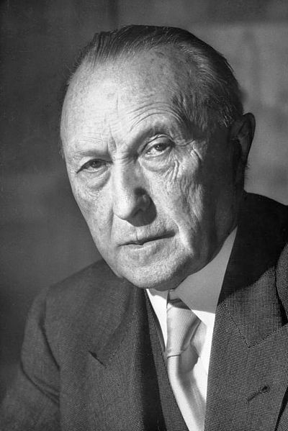
3 тур. Фото-вопросы6 «Угадай кто на фотографии.» правильный ответ оценивается в 5 балов.

Ко́нрад Герман Иозеф Адена́уэр (нем. Konrad Hermann Joseph Adenauer; ( годы жизни:5 января 1876, Кёльн — 19 апреля 1967, Бад-Хоннеф) — первый федеральный канцлер ФРГ (1949—1963). Ушёл в отставку в 87 лет, является одним из самых пожилых глав правительств в Новейшей истории.

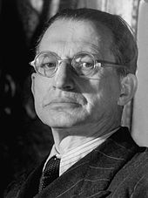
Альчиде де Гаспери (итал. Alcide De Gasperi; 3 апреля 1881 года, Тренто, Австро-Венгрия — 19 августа 1954 года, Тренто, Италия) — премьер-министр Италии с 1декабря 1945 по 17 августа 1953.

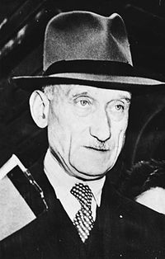

Робе́р Шума́н (фр. Robert Schuman; 29 июня 1886 — 4 сентября 1963) — французский и европейский политик, премьер-министр и министр иностранных дел Франции, один из основателей^{[2]} Европейского союза, Совета Европы и НАТО.

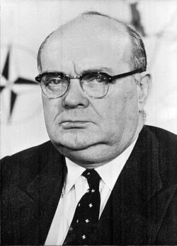

Поль-Анри Шарль Спаак (нидерл. Paul Henri Charles Spaak; 25 января 1899, Схарбек — 31 июля 1972, Брюссель) — бельгийский политический и государственный деятель; один из руководителей Социалистической партии Бельгии (с 1944); один из инициаторов послевоенной европейской интеграции, давшей начало Европейскому союзу

4 тур. «Ты мне, я тебе.» Каждая команда задает по 3 вопроса соперникам. Каждый правильный ответ оценивается по 3 бала.
Команда набравшая наибольшее количество балов является победителем.

